苏州大学实验报告
院、系 | 计算机学院 |  | 年级专业 |  | 17计科 |  | 姓名 | 任仲阳 | 学号 | 1727405178
课程名称 |  | 软件工程 |  |  |  |  |  |  | 成绩
指导教师 |  | 陈越 |  | 同组实验者 |  | 无 |  | 实验日期 | 2019年12月3日

实 验 名 称 | 实验六 用例图 流程图 NS图绘制

- 实验目的
- 学会画用例图；
- 学会画NS图和流程图
- 实验内容
根据下面的实验步骤完成实验。

实验报告在2018年12月31日 23点前提交，逾期0分，特殊情况，请和老师单独QQ说明。

- 实验步骤和结果
- 苏州大学本科生选课系统为所有在校生提供选课的功能。
在每个学期的第8周左右，教务秘书会登录教务网站，录入下学期要上的课程， 安排任课教师和上课地点，设置每门课的选课人数，在提交之前，教务秘书可以任意修改、删除、添加课程。一旦提交后，教务秘书就不能对课程进行修改了。
教务处的管理员（简称管理员）登录网站后，审核教务秘书提交的这些课程。不通过的课程，会取消这些课程的提交状态， 这样教务秘书就可以对这些不通过的课程信息进行修改后，再次提交后，管理员进行审核。审核通过的课程，才允许学生选择。管理员可以对教务秘书安排的课程信息进行修改，但是不能删除和添加。同时管理员会设定选课开放的时间，到了规定时间，学生才能选课。
学生在指定的时间登录网站后，可以进行选课，选课的时候，可以选择是否需要教材。选课系统会保证学生选课不冲突，不会在同一个时间内，让学生选择两门课程。
每个用户都可以在网上修改自己的密码。

请根据上述的描述，画出系统的用例图，粘贴在下面。
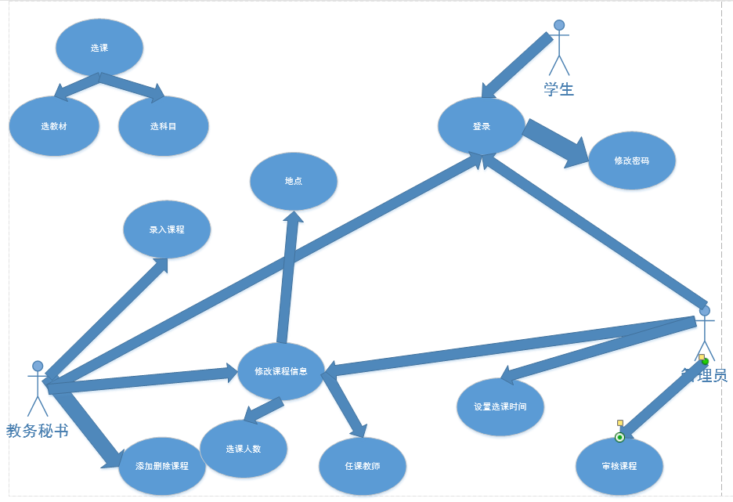

- 绘制流程图和盒图(NS图)
现在编写一个小程序。 请用户输入一个正整数，然后判断这个数字是否是素数。如果是， 则打印“您输入的数字是素数”，程序结束； 否则，请打印“你输入的数字不是素数” ，然后提示用户继续输入一个正整数。
a.请根据上面的描述，把流程图粘贴在下面：
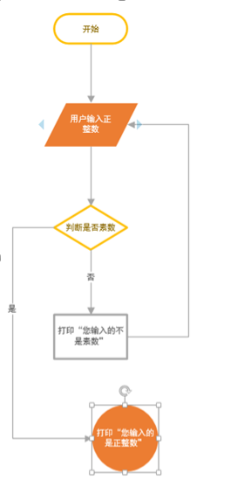

b.请根据上面的描述，把对应的NS图粘贴在下面：

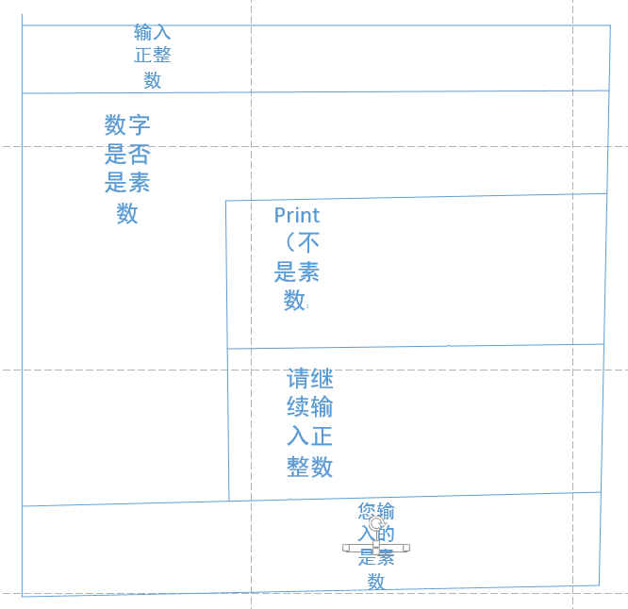

c.根据上面画的图，您的java代码请拷贝到下面：
package com;
import java.util.Scanner;
public class sushu {

public static boolean judge(int m) {
for(int i=2;i<m;i++) {
if(m%i==0) {
return false;
}
}
return true;
}

public static void main(String[] args) {

while(true) {
System.out.print("请输入一个正整数：");
Scanner sc=new Scanner(System.in);
int n=sc.nextInt();
if(judge(n)) {
break;
}
System.out.print("您输入的不是素数，");
}
System.out.print("您输入的是素数");

}

}

d.在上面的代码中，请给出一个语句覆盖的测试用例

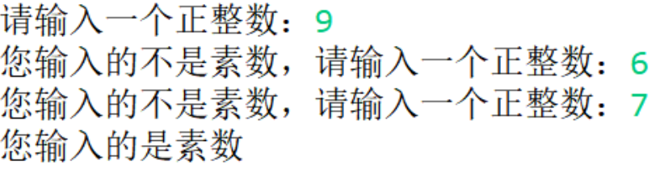

e.在上面的代码中，请给出一个判断覆盖的测试用例

